Proyecto Final

Segunda pre-entrega

# Descripción de la temática

### Introducción

**Descripción General:** Sistema de Gestión de Logística de Materiales y Mantenimiento de Vehículos.  
  
**Contexto o Idea Principal:** Este proyecto consiste en el diseño de una base de datos orientada a la gestión logística de materiales y la planificación del mantenimiento de vehículos de una empresa. Se busca centralizar la información de materiales, proveedores, órdenes de trabajo, movimientos de stock y documentos de compra, permitiendo mejorar la trazabilidad, planificación y eficiencia operativa.

### Objetivos

**Metas Específicas:**

* Crear una base de datos relacional que organice de forma estructurada la información relacionada con materiales, proveedores, mantenimiento y stock.
* Establecer relaciones entre las entidades para facilitar el seguimiento y la consulta de datos logísticos y de mantenimiento.
* Permitir una gestión eficiente del inventario y una trazabilidad clara de las órdenes de trabajo.

**Áreas a Cubrir:**

* Materiales: Información detallada de los insumos y repuestos utilizados.
* Proveedores: Registro de los proveedores de materiales, insumos y repuestos.
* Órdenes de Trabajo: Seguimiento de intervenciones de mantenimiento preventivo y correctivo en vehículos.
* Movimientos de Stock: Control de entradas y salidas de materiales en almacenes.
* Documentos de Compra: Información vinculada a adquisiciones y pedidos realizados.

**Impacto:**

* Mayor trazabilidad de materiales y repuestos.
* Optimización de la planificación del mantenimiento vehicular.
* Mejora en la eficiencia de inventarios y procesos de compra.
* Generación de reportes útiles para análisis operativo y toma de decisiones estratégicas.

### Situación problemática

**Identificación del Problema:** La empresa enfrenta dificultades para gestionar adecuadamente la logística de materiales y el mantenimiento de sus vehículos debido a la dispersión de la información, el uso de herramientas no integradas y la falta de trazabilidad.

**Deficiencias del Sistema Actual:**

* Información fragmentada en formatos no unificados (papel, hojas de cálculo).
* Dificultad para rastrear el uso y movimiento de materiales.
* Planeamiento deficiente de las tareas de mantenimiento.
* Procesos de compra poco coordinados.
* Ausencia de reportes claros para respaldar decisiones.

**Solución Propuesta:**

* Integrar toda la información clave en un solo sistema.
* Mejorar la trazabilidad de materiales y el historial de mantenimiento.
* Optimizar la planificación del mantenimiento preventivo y correctivo.
* Coordinar los procesos de compra y la gestión de inventarios.
* Generar informes automatizados para el control y la mejora continua.

### Modelo de negocio

**Descripción Abstracta de la Organización:** La organización es una empresa del sector logístico que requiere asegurar la continuidad de sus operaciones mediante una adecuada gestión de materiales y del mantenimiento de su flota de vehículos.

**Función y Propósito:**

* Optimizar la administración del inventario de materiales y repuestos.
* Mejorar la planificación, ejecución y control del mantenimiento de la flota.
* Brindar información confiable para la toma de decisiones estratégicas.
* Reducir costos operativos y tiempos de inactividad de los vehículos.

1. Diagrama entidad relación

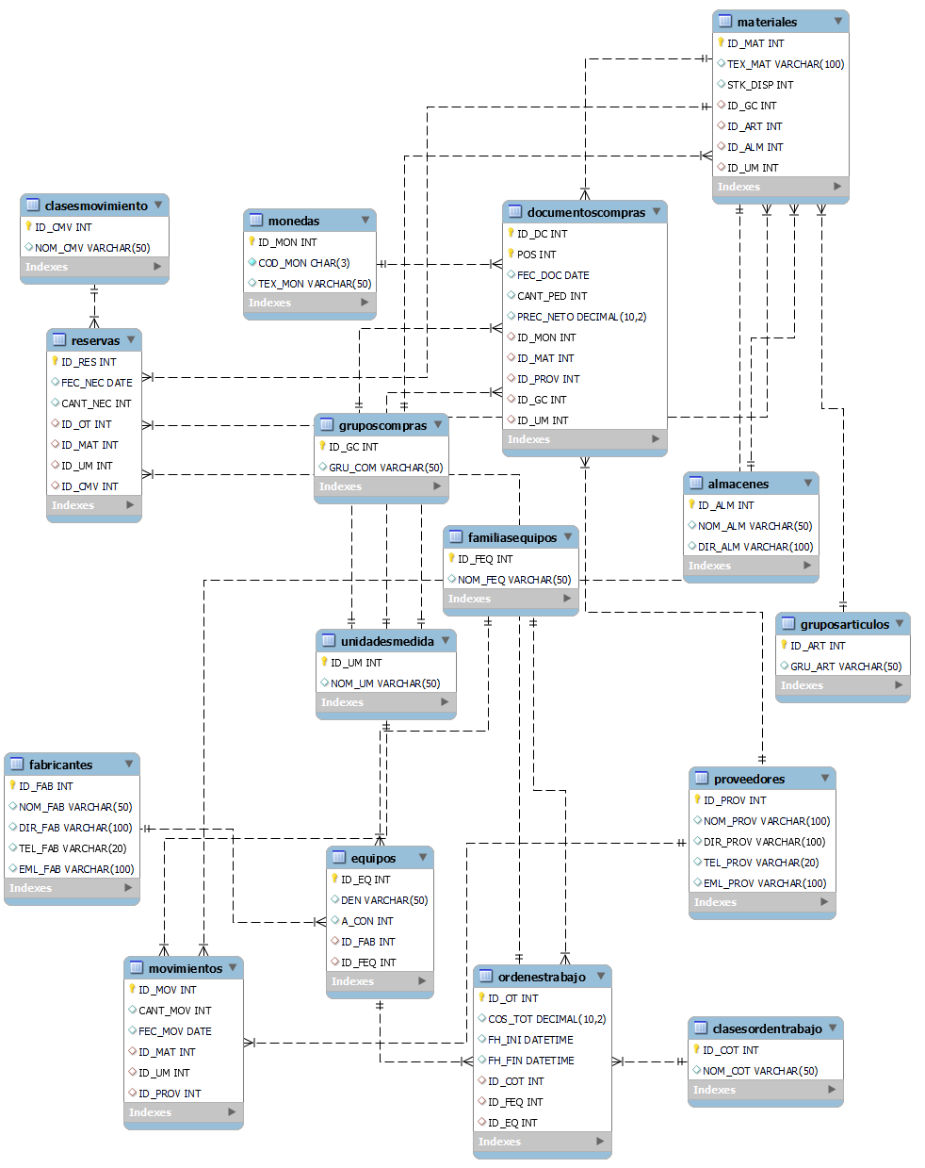

1. Listado de tablas

|  |  |  |  |
| --- | --- | --- | --- |
| **Tabla: Materiales** | | | |
| ***Descripción:*** *Contiene información detallada sobre los materiales utilizados para el mantenimiento de vehículos.* | | | |
| **Nombre del campo** | **Abreviatura** | **Tipo de datos** | **Tipos de claves** |
| ID Material | ID_MAT | INT | PK |
| Texto material | TEX_MAT | VARCHAR(100) |  |
| Stock disponible | STK_DISP | INT |  |
| ID Grupo de compras | ID_GC | INT | FK |
| ID Grupo de artículos | ID_GA | INT | FK |
| ID Almacén | ID_ALM | INT | FK |
| ID Unidad de medida | ID_UM | INT | FK |

|  |  |  |  |
| --- | --- | --- | --- |
| **Tabla: Documentos de compras** | | | |
| ***Descripción:*** *Registro de los documentos relacionados con las compras de repuestos.* | | | |
| **Nombre del campo** | **Abreviatura** | **Tipo de datos** | **Tipos de claves** |
| ID Documento compras | ID_DC | INT | PK |
| Posición | POS | INT |  |
| Fecha documento | FEC_DOC | DATE |  |
| Cantidad de pedido | CANT_PED | INT |  |
| Precio neto | PREC_NETO | DECIMAL(10,2) |  |
| Moneda | MONEDA | VARCHAR(10) |  |
| ID Material | ID_MAT | INT | FK |
| ID Proveedor | ID_PROV | INT | FK |
| ID Grupo de compras | ID_GC | INT | FK |
| ID Unidad de medida | ID_UM | INT | FK |

|  |  |  |  |
| --- | --- | --- | --- |
|  |  |  |  |

|  |  |  |  |
| --- | --- | --- | --- |
| **Tabla: Reservas** | | | |
| ***Descripción****: Gestiona la reserva de materiales para órdenes de trabajo****.*** | | | |
| **Nombre del campo** | **Abreviatura** | **Tipo de datos** | **Tipos de claves** |
| ID Reserva | ID_RES | INT | PK |
| Fecha de necesidad | FEC_NEC | DATE |  |
| Cantidad necesaria | CANT_NEC | INT |  |
| ID Orden de trabajo | ID_OT | INT | FK |
| ID Material | ID_MAT | INT | FK |
| ID Unidad de medida | ID_UM | INT | FK |
| ID Clase de movimiento | ID_CMV | INT | FK |

|  |  |  |  |
| --- | --- | --- | --- |
| **Tabla: Movimientos** | | | |
| ***Descripción:*** *Registra movimientos de stock o materiales.* | | | |
| **Nombre del campo** | **Abreviatura** | **Tipo de datos** | **Tipos de claves** |
| ID Movimiento | ID_MOV | INT | PK |
| Cantidad de movimiento | CANT_MOV | INT |  |
| Fecha de movimiento | FEC_MOV | DATE |  |
| ID Material | ID_MAT | INT | FK |
| ID Unidad de medida | ID_UM | INT | FK |
| ID Proveedor | ID_PROV | INT | FK |

|  |  |  |  |
| --- | --- | --- | --- |
| **Tabla: Grupo de compras** | | | |
| ***Descripción:*** *Contiene los grupos de compras definidos por la empresa.* | | | |
| **Nombre del campo** | **Abreviatura** | **Tipo de datos** | **Tipos de claves** |
| ID Grupo de compras | ID_COM | INT | PK |
| Nombre Grupo de compras | GRU_COM | VARCHAR(50) |  |

|  |  |  |  |
| --- | --- | --- | --- |
| **Tabla: Grupo de artículos** | | | |
| ***Descripción:*** *Clasificación de materiales según tipo* | | | |
| **Nombre del campo** | **Abreviatura** | **Tipo de datos** | **Tipos de claves** |
| ID Grupo de artículos | ID_ART | INT | PK |
| Nombre Grupo de artículos | GRU_ART | VARCHAR(50) |  |

|  |  |  |  |
| --- | --- | --- | --- |
| **Tabla: Almacenes** | | | |
| ***Descripción:*** *Lista los almacenes físicos utilizados por la empresa.* | | | |
| **Nombre del campo** | **Abreviatura** | **Tipo de datos** | **Tipos de claves** |
| ID Almacén | ID_ALM | INT | PK |
| Nombre Almacén | NOM_ALM | VARCHAR(50) |  |
| Dirección Almacén | DIR_ALM | VARCHAR(100) |  |

|  |  |  |  |
| --- | --- | --- | --- |
| **Tabla: Proveedores** | | | |
| ***Descripción:*** *Contiene información de los proveedores.* | | | |
| **Nombre del campo** | **Abreviatura** | **Tipo de datos** | **Tipos de claves** |
| ID Proveedor | ID_PROV | INT | PK |
| Nombre Proveedor | NOM_PROV | VARCHAR(100) |  |
| Dirección Proveedor | DIR_PROV | VARCHAR(100) |  |
| Teléfono Proveedor | TEL_PROV | VARCHAR(20) |  |
| E-mail Proveedor | EML_PROV | VARCHAR(100) |  |

|  |  |  |  |
| --- | --- | --- | --- |
| **Tabla: Clases de movimiento** | | | |
| ***Descripción:*** *Indica el tipo de movimiento del stock.* | | | |
| **Nombre del campo** | **Abreviatura** | **Tipo de datos** | **Tipos de claves** |
| ID Clase de movimiento | ID_CMV | INT | PK |
| Nombre Clase de movimiento | NOM_CMV | VARCHAR(50) |  |

|  |  |  |  |
| --- | --- | --- | --- |
| **Tabla: Unidades de medida** | | | |
| ***Descripción:*** *Define las unidades de medida empleadas.* | | | |
| **Nombre del campo** | **Abreviatura** | **Tipo de datos** | **Tipos de claves** |
| ID Unidad de medida | ID_UM | INT | PK |
| Nombre Unidad de medida | NOM_UM | VARCHAR(50) |  |

|  |  |  |  |
| --- | --- | --- | --- |
| **Tabla: Ordenes de trabajo** | | | |
| ***Descripción:*** *Detalla las órdenes de mantenimiento de vehículos.* | | | |
| **Nombre del campo** | **Abreviatura** | **Tipo de datos** | **Tipos de claves** |
| ID Orden de trabajo | ID_OT | INT | PK |
| Costos totales | COS_TOT | DECIMAL(10,2) |  |
| Fecha y hora de inicio | FH_INI | DATETIME |  |
| Fecha y hora de fin | FH_FIN | DATETIME |  |
| ID Clase orden de trabajo | ID_COT | INT | FK |
| ID Familia de equipo | ID_FEQ | INT | FK |
| ID Equipo | ID_EQ | INT | FK |

|  |  |  |  |
| --- | --- | --- | --- |
| **Tabla: Equipos** | | | |
| ***Descripción:*** *Representa los equipos/vehículos disponibles.* | | | |
| **Nombre del campo** | **Abreviatura** | **Tipo de datos** | **Tipos de claves** |
| ID Equipo | ID_EQ | INT | PK |
| Denominación | DEN | VARCHAR(50) |  |
| Año de construcción | A_CON | INT |  |
| ID Fabricante | ID_FAB | INT | FK |
| ID Familia de equipo | ID_FEQ | INT | FK |
|  |  |  |  |
| **Tabla: Familias equipos** | | | |
| ***Descripción:*** *Clasifica a los equipos en familias.* | | | |
| **Nombre del campo** | **Abreviatura** | **Tipo de datos** | **Tipos de claves** |
| ID Familia de equipo | ID_FEQ | INT | PK |
| Nombre Familia equipo | NOM_FEQ | VARCHAR(50) |  |

|  |  |  |  |
| --- | --- | --- | --- |
| **Tabla: Clases orden de trabajo** | | | |
| ***Descripción:*** *Clasifica las órdenes de mantenimiento por tipo.* | | | |
| **Nombre del campo** | **Abreviatura** | **Tipo de datos** | **Tipos de claves** |
| ID Clase orden de trabajo | ID_COT | INT | PK |
| Nombre Clase orden trabajo | NOM_COT | VARCHAR(50) |  |

|  |  |  |  |
| --- | --- | --- | --- |
| **Tabla: Fabricantes** | | | |
| ***Descripción:*** *Contiene datos del fabricante de equipos.* | | | |
| **Nombre del campo** | **Abreviatura** | **Tipo de datos** | **Tipos de claves** |
| ID Fabricante | ID_FAB | INT | PK |
| Nombre Fabricante | NOM_FAB | VARCHAR(50) |  |
| Dirección Fabricante | DIR_FAB | VARCHAR(100) |  |
| Teléfono Fabricante | TEL_FAB | VARCHAR(20) |  |
| E-mail Fabricante | EML_FAB | VARCHAR(100) |  |

|  |  |  |  |
| --- | --- | --- | --- |
| **Tabla: Moneda** | | | |
| ***Descripción:*** *Contiene información de las diferentes monedas* | | | |
| **Nombre del campo** | **Abreviatura** | **Tipo de datos** | **Tipos de claves** |
| ID Moneda | ID_MON | INT | PK |
| Código Moneda | COD_MON | CHAR(3) |  |
| Texto Moneda | TEX_MON | VARCHAR(100) |  |

1. Archivo SQL

[Link Script SQL - Github](https://github.com/fernandoparisi/project_sql/blob/main/Entrega2/proyecto_sql2.sql)

# Vistas

Vista1:

Nombre de la vista: (Indicar el nombre de su vista).

Descripción: (Proporcionar una explicación clara y técnica de qué hace la vista. Por darles un ejemplo pueden tener una descripción como la siguiente: Esta vista combina datos de las tablas clientes y ventas para mostrar un resumen de las compras realizadas por cada cliente, incluyendo el nombre del cliente, el total de compras y la fecha de la última compra.)

Objetivo: (Explicación de por qué la vista es necesaria y qué problema resuelve o qué funcion cumple en el sistema en general. Por darles un ejemplo pueden tener un objetivo como el siguiente: Proporcionar una visión consolidada de las actividades de compra de los clientes, permitiendo a los usuarios del sistema acceder rápidamente a un resumen de las compras por cliente sin tener que realizar consultas complejas. Esto facilita la toma de decisiones y el análisis del comportamiento de compra.)

Tablas/Datos: (En esta sección pueden indicar por texto que tablas estan involucradas en la vista, y también pueden mostrar una captura de pantalla con parte de lo que les devuelve la vista que crearon al ejecutarla).

Vista2:

Nombre de la vista:

Descripción:

Objetivo:

Tablas/Datos:

Vista3:

Nombre de la vista:

Descripción:

Objetivo:

Tablas/Datos:

Vista4:

Nombre de la vista:

Descripción:

Objetivo:

Tablas/Datos:

Vista5:

Nombre de la vista:

Descripción:

Objetivo:

Tablas/Datos:

1. Funciones

Función1:

Nombre de la función: (Indicar el nombre de la función).

Descripción: (Proporcionar una explicación clara y técnica de qué hace la funcion. Por darles un ejemplo pueden tener una descripción como la siguiente: Esta función calcula el total de ventas de un cliente específico en un rango de fechas dado. Recibe como parámetros el cliente_id, la fecha_inicio y la fecha_fin, y retorna la suma de las ventas realizadas en ese período.)

Objetivo: (Explicación de por qué la función es necesaria y qué problema resuelve o qué papel o funcion cumple en el sistema en general. Por darles un ejemplo pueden tener un objetivo como el siguiente: Automatizar el cálculo del total de ventas para un cliente en un período específico, mejorando la eficiencia y precisión del análisis financiero. Esta función permite reutilizar la lógica de cálculo en diferentes consultas o reportes, evitando duplicación de código y errores.)

Tablas/Datos: (En esta sección pueden indicar por texto que tablas estan involucradas en la funcion, y también pueden mostrar una captura de pantalla con el ejemplo de la función y con parte de lo que les devuelve o el resultado de la función.)

Función2:

Nombre de la función:

Descripción:

Objetivo:

Tablas/Datos:

1. Procedimientos almacenados

Procedimiento1:

Nombre del procedimiento almacenado: (Indicar el nombre del procedimiento almacenado).

Descripción: (Proporcionar una explicación clara y técnica de qué hace el procedimiento almacenado. Por darles un ejemplo pueden tener una descripción como la siguiente: Este procedimiento almacenado registra una nueva venta en la base de datos. Recibe como parámetros el cliente_id, el producto_id y la cantidad. Inserta un nuevo registro en la tabla ventas y actualiza el stock disponible en la tabla productos.)

Objetivo: (Explicación de por qué el procedimiento almacenado es necesario y qué problema resuelve o qué función cumple en el sistema en general. Por darles un ejemplo pueden tener un objetivo como el siguiente: Simplificar y centralizar el proceso de registrar ventas y actualizar el inventario, asegurando la consistencia de los datos y reduciendo la posibilidad de errores manuales. Este procedimiento facilita la gestión de ventas en el sistema al automatizar pasos clave del proceso de venta.)

Tablas/Datos: (En esta sección pueden indicar por texto que tablas están involucradas en el procedimiento almacenado, y también pueden mostrar una captura de pantalla con el ejemplo del procedimiento almacenado y con parte de lo que les devuelve o el resultado del procedimiento almacenado).

Procedimiento2:

Nombre del procedimiento almacenado:

Descripción:

Objetivo:

Tablas/Datos:

1. Triggers

Trigger1:

Nombre del trigger: (Indicar nombre del trigger).

Descripción: (Explicación general del trigger, incluyendo qué hace y cuándo se activa. Por darles un ejemplo pueden tener una descripción como la siguiente: Este trigger se activa después de cada actualización en la tabla productos. Registra los cambios en los precios de los productos en una tabla de auditoría, guardando el ID del producto, el precio anterior, el nuevo precio y la fecha del cambio).

Objetivo: (Explicacion de por qué el trigger es necesario y qué problema resuelve o qué función cumple en el sistema en general. Por darles un ejemplo pueden tener un objetivo como el siguiente: Mantener un registro histórico de los cambios de precios para fines de auditoría y análisis de tendencias. Esto permite a la empresa rastrear la evolución de los precios de los productos a lo largo del tiempo, lo que es crucial para la toma de decisiones en estrategias de precios y para cumplir con requisitos de transparencia y control interno).

Evento disparador: (Indicar que evento o acción activa el trigger, por ejemplo INSERT o UPDATE o DELETE).

Tabla asociada: (Indicar la tabla principal a la que está asociado el trigger).

Tablas afectadas: (Indicar la lista de todas las tablas que son modificadas o consultadas por el trigger).

Trigger2:

Nombre del trigger:

Descripción:

Objetivo:

Tablas/Datos:

1. Archivos SQL

9.1 Script creación de objetos:

Colocar link a archivo .sql que contenga sus funciones, stored procedures y triggers.

9.2 Script o archivos de insercion de datos:

Colocar link a archivo .sql o a los archivos .csv o .json. Recordar que solo en el caso de que inserten datos mediante importación, deben agregar el paso a paso de la inserción en este archivo, pero mostrando solo el paso a paso en una de sus tablas, no en todas.